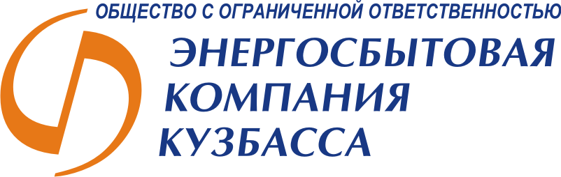
Россия, 650066,
г. Кемерово, пр-т Октябрьский, 53/2,
e-mail: eskk@sdsenergo.ru, сайт: www.eskk.ru, эскк.рф
контактный центр: тел.: (3842) 555-000 (многоканальный)

Положение
о проведении акции «В лучшем свете»
по результатам II полугодия 2013 года



г. Кемерово

СОДЕРЖАНИЕ

№ раздела | Наименование раздела | Страница
1 | Общие положения | 2
2 | Цели и задачи | 2
3 | Сроки проведения | 2
4 | Участники | 2
5 | Ответственные за проведение | 3
6 | Подведение итогов | 3
7 | Порядок поощрения победителей | 3
8 | Координаты | 3

1.
- ОБЩЕЕ ПОЛОЖЕНИЕ
Настоящее положение определяет порядок и условия проведения Акции «В лучшем свете» (далее – «Акция») среди абонентов ООО «ЭСКК» (далее - «Общество»).
- ЦЕЛИ И ЗАДАЧИ
Поощрение добросовестных потребителей электроэнергии;
Стимулирование граждан к повышению платежной дисциплины;
Повышение конкурентной привлекательности Общества;
Поддержание надежного положительного имиджа Общества;
Сокращение задолженности абонентов Общества.
- СРОКИ ПРОВЕДЕНИЯ
Акция проводится с 02 декабря 2013 года по 17 декабря 2013 года;
Подведение итогов Акции проводится 18 декабря 2013года в г. Березовском,
19 декабря 2013 года в г. Кемерово.
- ПОРЯДОК УЧАСТИЯ
Участие в акции «В лучшем свете» принимают физические лица –
1. Абоненты (собственники), проживающие в частном секторе, заключившие письменный или публичный договор электроснабжения не позднее 01 декабря 2013 года, своевременно оплачивающие счет за потребленную электроэнергию во II полугодии 2013 года и не имеющие задолженности перед Обществом по состоянию на 15 декабря 2013 года получают купон для участия в розыгрыше призов.
2. Обязательное условие проведения Акции – личное присутствие Абонента, получившего купон или его доверенного лица (при себе иметь документы, удостоверяющие личность доверенного лица и Абонента).
3. Время и место проведения Акции:
г. Березовский: 18 декабря 2013года
Регистрация участников в 11.30. Подведение итогов Акции в 12.00
по адресу: г. Березовский, ул. Карбышева, 8, МБУ ДК «Шахтеров»
г. Кемерово: 19 декабря 2013 года
Регистрация участников в 11.30. Подведение итогов Акции в 12.00
по адресу: г. Кемерово, ул. Гагарина, 124, СК «Арена»

2.
- ОТВЕТСТВЕННЫЕ ЗА ПРОВЕДЕНИЕ
Ответственность за организацию и проведение акции возлагается на начальника управления сбытом электроэнергии.
Ответственность за своевременную подачу данных для подведения итогов акции несут начальник отдела приема платежей и работы с клиентами г. Кемерово и начальник отдела сбыта электроэнергии г. Березовского.

- ПОДВЕДЕНИЕ ИТОГОВ
Список претендентов на победу в г. Кемерово предоставляет начальник отдела приема платежей и работы с клиентами, список претендентов на победу в г. Березовском предоставляет начальник отдела сбыта электроэнергии г. Березовский.
Победители акции определяются путем случайного выбора. В случае отсутствия победителя на розыгрыше призов, приз разыгрывается повторно до момента выявления победителя на месте проведения розыгрыша призов.

- ПОРЯДОК ПООЩРЕНИЯ ПОБЕДИТЕЛЕЙ
Вручение подарков победителям проходит на торжественной церемонии подведения итогов при обязательном присутствии победителя.
Акция проводится за счет расходов Общества, не учитываемых при расчете налогооблагаемой прибыли.
Результаты проведения акции «В лучшем свете» являются окончательными и не подлежат пересмотру.
- КООРДИНАТЫ
ООО «ЭСКК»:
г.Кемерово 650066, пр. Октябрьский, д.53/2.
Тел.: (3842) 555-000
e-mail: eskk@sdsenergo.ru

ООО «ЭСКК»:
г.Берёзовский 652421, ул. Мира, д.1А.
Тел.: (384 45) 5-52-60
e-mail: eskk@sdsenergo.ru
3.

